МИНОБРНАУКИ РОССИИ
Санкт-Петербургский государственный
электротехнический университет
«ЛЭТИ» им. В.И. Ульянова (Ленина)
Кафедра МО ЭВМ

отчет
по лабораторной работе №3
по дисциплине «Вычислительная математика»
Тема: Метод бисекции

Студент гр. 4341 |  | Берсенёв К. А.
Преподаватель |  | Пуеров Г.Ю.

Санкт-Петербург
2026

Цель работы.
Целью лабораторной работы являются изучение метода бисекции с заданной точностью, написание программы, реализующей данный метод, и исследование обусловленности метода (чувствительности к ошибкам в исходных данных).

Задание.
В данной лабораторной работе требуется найти корень уравнения $f\left(x\right)=0$ методом бисекции с заданной точностью Eps, исследовать зависимость числа итераций от точности Eps при изменении Eps от 0.1 до 0.000001, исследовать обусловленность метода (чувствительность к ошибкам в исходных данных).
Выполнение работы осуществляется по индивидуальным вариантам заданий (нелинейных уравнений), приведенным в подразделе 3.6. Номер варианта для каждого студента определяется преподавателем.
Порядок выполнения работы должен быть следующим:
1) Графически или аналитически отделить корень уравнения $f\left(x\right)=0$ (т.е. найти отрезки [Left, Right], на которых функция $f(x)$ удовлетворяет условиям теоремы Коши).
2) Составить подпрограмму вычисления функции $f(x)$.
3) Составить головную программу, содержащую обращение к подпрограмме $f(x)$, BISECT, Round и индикацию результатов.
4) Провести вычисления по программе. Построить график зависимости числа итераций от Eps.
5) Исследовать чувствительность метода к ошибкам в исходных данных. Ошибки в исходных данных моделировать с использованием программы Round, округляющей значения функции с заданной точностью Delta.
Вариант 3: $f\left(x\right)= \ln{x}-\frac{1}{1+x^{2}}$

Отделение корней уравнения.
Рассмотрим функцию $f\left(x\right)=\ln{x}-\frac{1}{1+x^{2}}$ и её поведение. Она определена и непрерывна на $\left(0, +∞\right)$. Её производная равна:
$$f^{'}\left(x\right)=\frac{1}{x}+\frac{2x}{{\left(1+x^{2}\right)}^{2}}$$
Оба слагаемых производной положительна для всех $x>0$, следовательно, $f^{'}\left(x\right)>0$ для всех $x>0$. Это значит, что функция монотонно возрастает на всей области определения.
При $x→0^{+}: \ln{x}→-∞, \frac{1}{1+x^{2}}→1$, поэтому $f\left(x\right)→ -∞$.
При $x→+∞: \ln{x}→+∞,\frac{1}{1+x^{2}}→0$, поэтому $f\left(x\right)→ +∞$.
Функция непрерывна на $(0, +∞)$ и меняет знак с $-∞$ на $+∞$. По теореме Больцано-Коши корень существует. Так как функция строго убывает, корень единственный.
Локализуем корень:
При $x=1: f\left(1\right)=\ln{x}-\frac{1}{1+x^{2}}=0-\frac{1}{2}=-\frac{1}{2}<0$
При $x=2:$ $f\left(2\right)=\ln{2}-\frac{1}{5}≈0.693-0.2=0.493>0$
Для метода бисекции будет взят отрезок $[1, 2]$. Приведённые рассуждения подтверждаются графически (см. рис. 1)
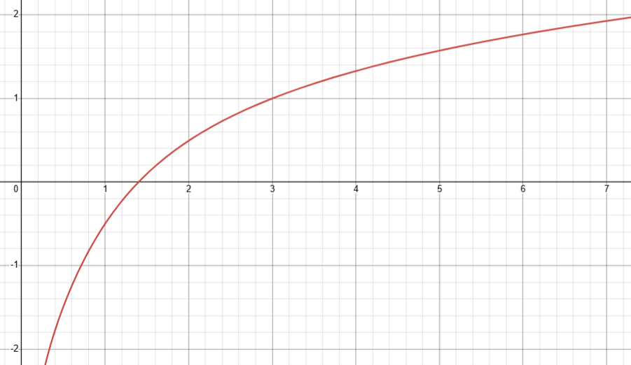
Рисунок 1 – График f(x)

Разработка программы.
Программа, реализующая метод бисекции, была написана на языке программирования C++.
Была написана функция double func(double x) для вычисления значения функции f(x:
double func(double x) {
return log(x) - 1.0 / (1.0 + x * x);
}
Функция double bisection(double left, double right, double eps, int &iters) реализует итерационный процесс. В качестве критерия остановки используется условие достижения длины отрезка величины 2ε, что гарантирует нахождение корня (середины отрезка) с точностью ε.
Принимает на вход:
- left, right - границы отрезка [a,b], на котором функция меняет знак;
- Eps – точность вычисления корня.
- iters — ссылка на переменную-счетчик для записи количества пройденных циклов.
Также реализована функция double roundValue(double x, double delta), имитирующая погрешность входных данных путем округления значения функции с шагом delta.
Разработанный программный код см. в приложении А.

Исследование зависимости числа итераций от эпсилон.
В ходе эксперимента была изучена скорость сходимости метода. Для каждого значения точности Eps (от 0.1 до 10−6) фиксировалось количество итераций N.
Результаты представлены на графике (см. рис. 2).
Рисунок 2 – Зависимость числа итераций от Eps
Практические результаты (3, 6, 9, 13, 16, 19 итераций) подтверждают теоретическую оценку N ≈log2(​(b−a​)/e). Заметно, что при увеличении точности в 10 раз количество итераций возрастает примерно на 3.32 (логарифм 10 по основанию 2), что характерно для метода с линейной скоростью сходимости. Незначительное расхождение с функцией ceil (на 1 итерацию) объясняется спецификой условия остановки в программной реализации.

Тестирование.
В табл. 1 приведены результаты работы программы для различных значений эпсилон.
Таблица 1 – Результаты тестирования
№ п/п | Входные данные | Выходные данные
 | 0.1 | 1.4375000
 | 0.01 | 1.3984375
 | 0.000001 | 1.4013224

Чувствительность метода к ошибкам в исходных данных.
Для анализа чувствительности метода к ошибкам в исходных данных код был дополнен при помощи функции roundValue, которая округляла значения функции $f(x)$ с заданной точностью delta для симуляции ошибок в данных.
Для каждого значение Eps перебиралось несколько значений delta, чтобы установить чувствительность метода к исходным данным. Полученные результаты бисекции показаны в табл. 2.
Таблица 2 – Исследование чувствительности метода к ошибкам в данных
Eps | Delta | Результаты метода
0.1 | 0.1 | 1.3750000
 | 0.01 | 1.4375000
 | 0.001 | 1.4375000
 | 0.0001 | 1.4375000
 | 0.00001 | 1.4375000
 | 0.000001 | 1.4375000
0.01 | 0.1 | 1.3750000
 | 0.01 | 1.3984375
 | 0.001 | 1.3984375
 | 0.0001 | 1.3984375
 | 0.00001 | 1.3984375
 | 0.000001 | 1.3984375
0.001 | 0.1 | 1.3750000
 | 0.01 | 1.3984375
 | 0.001 | 1.4013672
 | 0.0001 | 1.4013672
 | 0.00001 | 1.4013672
 | 0.000001 | 1.4013672
0.0001 | 0.1 | 1.3750000
 | 0.01 | 1.3984375
 | 0.001 | 1.4013672
 | 0.0001 | 1.4013672
 | 0.00001 | 1.4013672
 | 0.000001 | 1.4013672
0.00001 | 0.1 | 1.3750000
 | 0.01 | 1.3984375
 | 0.001 | 1.4013672
 | 0.0001 | 1.4013672
 | 0.00001 | 1.4013214
 | 0.000001 | 1.4013214
0.000001 | 0.1 | 1.3750000
 | 0.01 | 1.3984375
 | 0.001 | 1.4013672
 | 0.0001 | 1.4013672
 | 0.00001 | 1.4013214
 | 0.000001 | 1.4013214

Считая значение 1.4013214, полученное без симуляции ошибок и с eps равным 1е-6, эталонным и наиболее близким к действительному, мы видим, что при уменьшении delta уменьшается и ошибка в результате.
Таким образом, метод устойчив к ошибкам во входных данных и выдает относительно точные результаты.

Выводы.
В результате выполнения лабораторной работы был исследован метод бисекции. Была написана программа на языке C++, реализующая данный метод. Была исследована зависимость количества итераций, реализуемых методом, от значения требуемой точности. Полученная практическая оценка количества итераций близка к теоретической.
Также была исследована чувствительность метода бисекции к ошибкам во входных данных. Было установлено, что метод устойчив к ошибкам в исходных данных и выдает контролируемо малую погрешность в выходных данных.

Приложение А
Исходный код программы

Название файла: main.cpp
#include "methods.h"
#include <iostream>
#include <iomanip>
#include <cmath>

int main() {
const double LEFT = 1.0;
const double RIGHT = 2.0;

double eps_values[] = {0.1, 0.01, 0.001, 0.0001, 0.00001, 0.000001};
int num = sizeof(eps_values) / sizeof(eps_values[0]);

// ================== ЧАСТЬ 1 ==================
std::cout << "\n=========================================================\n";
std::cout << "ТАБЛИЦА 1: Зависимость числа итераций от точности\n";
std::cout << "=========================================================\n";
std::cout << std::left;
std::cout << std::setw(15) << "Eps"
<< std::setw(20) << "Корень"
<< std::setw(15) << "Итерации"
<< std::setw(15) << "Теория" << "\n";
std::cout << "---------------------------------------------------------\n";

for (int i = 0; i < num; i++) {
double eps = eps_values[i];
int iters = 0;
double root = bisection(LEFT, RIGHT, eps, iters);
double theory = ceil(log2((RIGHT - LEFT) / eps));

std::cout << std::scientific << std::setprecision(1) << std::setw(15) << eps;
std::cout << std::fixed << std::setprecision(7) << std::setw(20) << root;
std::cout << std::setw(15) << iters;
std::cout << std::setw(15) << theory << "\n";
}

// ================== ЧАСТЬ 2 ==================
std::cout << "\n\n";
std::cout << "=========================================================\n";
std::cout << "ТАБЛИЦА 2: Влияние округления функции (чувствительность)\n";
std::cout << "=========================================================\n";

for (int i = 0; i < num; i++) {
double eps = eps_values[i];
std::cout << "\n------ Eps = " << std::scientific << eps << " ------\n";
std::cout << std::setw(15) << "Delta" << std::setw(20) << "Корень" << "\n";
std::cout << "----------------------------------------\n";

for (int j = 0; j < num; j++) {
double delta = eps_values[j];

// Своя реализация бисекции с округлением
double a = LEFT, b = RIGHT;
double fa = roundValue(func(a), delta);
double fb = roundValue(func(b), delta);
double E = fabs(eps) * 2.0;

if (fa * fb > 0.0) {
std::cout << std::scientific << std::setprecision(1) << std::setw(15) << delta;
std::cout << " | Ошибка\n";
continue;
}

while ((b - a) >= E) {
double c = (a + b) / 2;
double fc = roundValue(func(c), delta);

if (fc == 0.0) break;

if (fc * fa < 0.0) {
b = c;
} else {
a = c;
fa = fc;
}
}

double root = (a + b) / 2;
std::cout << std::scientific << std::setprecision(1) << std::setw(15) << delta;
std::cout << std::fixed << std::setprecision(7) << std::setw(20) << root << "\n";
}
}

// ================== ЧАСТЬ 3 (Число обусловленности) ==================
std::cout << "\n\n";
std::cout << "=========================================================\n";
std::cout << "ЧИСЛО ОБУСЛОВЛЕННОСТИ\n";
std::cout << "=========================================================\n";

int iters_high = 0;
double exact = bisection(LEFT, RIGHT, 1e-7, iters_high);
double deriv = func_derivative(exact);
double nu = 1.0 / fabs(deriv);

std::cout << "Корень с высокой точностью (eps=1e-7): " << std::setprecision(10) << exact << "\n";
std::cout << "Производная в корне: " << deriv << "\n";
std::cout << "Число обусловленности nu = 1/|f'(x)| = " << nu << "\n";
std::cout << "nu_max (eps/delta для мин. значений): " << 1e-7 / 1e-7 << " = 1\n";

std::cout << "\n\nНАЖМИТЕ ENTER ДЛЯ ЗАВЕРШЕНИЯ...";
std::cin.get();
return 0;
}

